HDJ Assign 3

Hãy thiết kế 1 trang web dựa trên Style và JavaScript

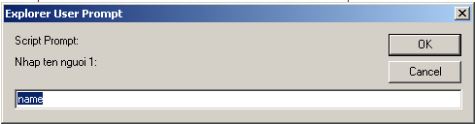

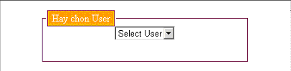

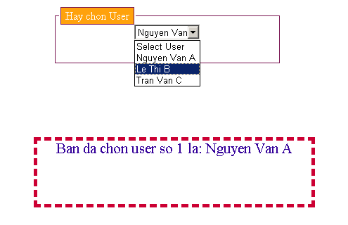
Gợi ý:
Sử dụng hàm prompt
var x=window.prompt("Nhap ten nguoi 1:","name");
Sử dụng đối tượng select trong form (có tên là s1)
var y=document.forms[0].s1.selectedIndex;
var x=document.forms[0].s1.options[y].value;

z=new Option("test","testValue");
document.forms[0].s1.options[1]=z;

Sự kiện là onChange();
Làm cho span ẩn /hiện/ thêm nội dung vào span
document.all.span1.innerText="Ban da chon user so 2 la: "+x;
document.all.span1.style.display="block"; //hiện span
document.all.span1.style.display="none"; //ẩn span

